ISTITUTO TECNICO ECONOMICO “GRIMALDI-PACIOLI”- Sede Pacioli
DIRIGENTE SCOLASTICO CRISTINA LUPIA

BREVE DESCRIZIONE
IL MUSEO DEL MARE ALL’OMBRA DELLA TONNINA

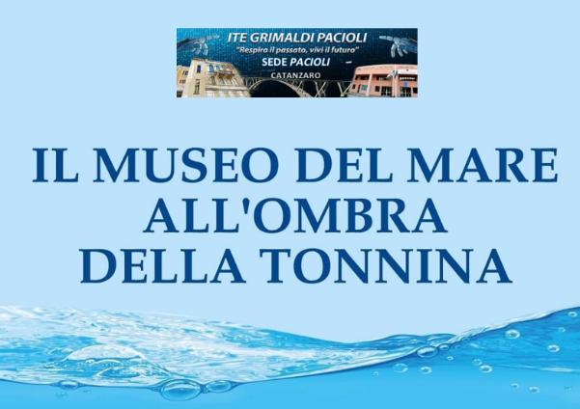

Il Museo del Mare all’ombra della Tonnina, ubicato nel quartiere marinaro di Catanzaro, precisamente nella sede Pacioli dell’I.T.E. “Grimaldi-Pacioli” diretto dalla Dott.ssa Lupia Cristina, è stato inaugurato il 9 giugno del 2018, entrando nella Rete museale del Comune di Catanzaro.
Il Museo rappresenta il cuore e la memoria storica del quartiere marinaro che dal mare assieme alle industrie del tempo, ha tratto le sue ragioni di vita, la sua economia, le sue tradizioni. E’ nato grazie al sinergico progetto ideato dalla Prof.ssa Patrizia Spaccaferro, all’inesauribile lavorio di squadra, che ha visto non solo gli studenti, protagonisti attivi, personale scolastico, genitori, ma anche il prezioso apporto di storici, di esperti, di testimoni del passato, di pescatori e di tanta gente che, a vario titolo, hanno prestato il proprio contributo pratico e tecnico dal grande valore umano.
Una realtà museale in progress, attraverso percorsi intensi di ricerche sul campo, di ricostruzione di episodi, di testimonianze, il tutto animato dall’amore per la cultura e per la scoperta delle nostre radici.
Non si può non rimanere affascinati da questo luogo ricco di cimeli di altissimo pregio culturale che risalgono al lontano 1800, assieme ai materiali recuperati in natura.

Il Museo è diviso in 6 sezioni

La Sezione “Villaggio Marina” - “Borgo Marina”.
La vita intorno alla fine del 1800 era quella di un borgo tranquillo e in formazione, che pullulava di pescatori, di operai, di artigiani, di industrianti e di professionisti, portando benessere economico e sociale. Sono diversi gli insediamenti industriali, ricordiamo la SAIC -Società Anonima Industria Calabresi - gli stabilimenti delle “Industrie Olearie”, la fabbrica La Gorima, il Confetturificio Meridionale Angelo Villani &C, il biscottificio BIS -Biscottificio Italiano Samà-, la Fabbrica Gaslini, la Società Ledoga, Le Fornaci Mengani, la Segheria Filoramo, la Segheria Pulega, la Segheria Borelli, la Ditta Guzzo Rosario e Compagni, ma anche il Cinema Orso, il Cinema dei Ferrovieri, il Teatro Aurora, il Circolo Musicale Ricreativo Pietro Mascagni, la Ditta Cutrì e così via.

La Sezione “Le.Do.Ga” un vero e proprio contenitore dell’attività pluriennale di valorizzazione de La Tonnina, l’ex-ciminiera, alta circa 40 metri, che domina l’area della sede Pacioli e il suggestivo paesaggio del quartiere marinaro.
Essa faceva parte dello storico stabilimento industriale di Catanzaro Marina, azienda leader del tannino estratto dal legno di castagno e dalle querce dell’altopiano silano per conciare le pelli e in parte per il settore farmaceutico.
Tra gli oggetti abbiamo il binario Decauville, il tubo antincendio, il tavolino in granito del Direttore Caldirola, il materiale del laboratorio di chimica. E poi, la piantina topografica con l’indicazione delle 42 bombe inglesi sganciate nei bombardamenti del 1943, le fotografie antichissime e tanti altri cimeli di valore inestimabile.
Ebbene, la storia di questo raro esempio di archeologia industriale è stata perfettamente ricostruita, ottenendo notevoli e prestigiosi riconoscimenti anche in campo nazionale, non per ultimo, la medaglia d’oro Stellata per lo Spot “La nuova Alba della Tonnina”, conseguita il 19 novembre 2021 presso il Mann con il progetto nazionale “La Scuola adotta un monumento” di Fondazione Napoli ’99 in collaborazione con il Miur e il Mibact. E nonché l’inserimento nell’Atlante dei Monumenti Adottati dalle Scuole Italiane”, nella collezione Google App Arts e Culture. E poi, l’iniziativa “Abbraccia Italia” e le Giornate Nazionali Ama.

La “Sezione oggettistica della pesca” con le varie tipologie di reti: dal tramaglio, alla nassa, dalla paranza alla sciabica, dal palamito al cianciolo. Le antiche spolette per cucire le reti, l’ecoscandaglio, il verricello, un bullone della boa di ormeggio “A Gutta”, la lampara e tanto altro. E poi al centro della Sala domina una barca, una Lancia del 1970. Il tutto impreziosito da didascalie e opuscoli informativi.

La Sezione scientifica con le fotografie del nostro suggestivo fondale marino e i suoi numerosi pesci, come la patata di mare, il Vermocane, la Cassiopea e la Bavosa… Le immagini del vecchio pontile di attracco dei piroscafi a 50 metri dalla battigia e 9 metri di profondità e quelle della Beach Rock, una spiaggia che si è trasformata in roccia per mezzo di un processo che in geologia prende il nome di diagenesi precoce.

La “Sezione fotografica Avifauna” del fiume Corace, che per le diverse tipologie ambientali rappresenta un importante punto di riferimento per varie specie di uccelli sia nel periodo delle migrazioni che in quello della nidificazione. Troviamo la Gallinella d’acqua, l’Airone cenerino, la Garzetta, il Gabbiano reale, il Beccapesci, la rara Cicogna bianca, il Fenicottero e il Cormorano.

Ed infine la Sezione multimediale – l’archivio storico del Museo del Mare all’ombra della Tonnina, per ripercorrere attraverso i nostri documentari, la Creazione del Museo, le uscite didattiche con esperti, il recupero e restauro della lancia, la realizzazione della Nassa, l’incontro con i pescatori, il percorso pluriennale de La Tonnina, la brunitura dei cimeli e le altre iniziative che hanno arricchito questo prezioso patrimonio.

